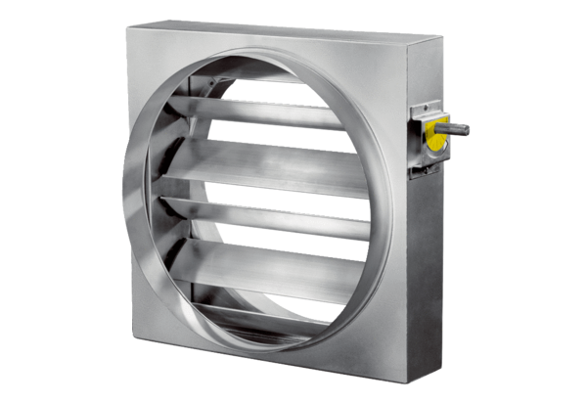Volet de régulation JRE 30Unité de conditionnement : 1 pièceGamme: C
Numéro de référence : 0151.0391Fabricant : MAICO

